黑龙江省望奎县2014-2015学年度上学期期末考试八年级物理试题及答案
考生注意：
1．考试时间90分钟；
2．全卷共五道大题，总分100分。
题 号 | 一 | 二 | 三 | 四 | 五 | 总分 | 核分人
得 分
一、选择题(每小题2分，共20分。1～8小题只有一个选项正确；9、10小题有2个或2个以上选项正确，选项不全得1分，有错误选项不得分。请把正确选项的字母填在题后的括号内)
01．下列有关声现象的说法，不正确的是 ( A )
A．吉他声是由琴弦的振动产生，并能像光一样在真空中进行传播
B．用手指在同一根琴弦的不同位置按压，可以弹奏出音调不同的声音
C．超声波可以粉碎结石，说明声音具有能量
D．合理利用噪声可以控制植物提前或推迟发芽，以此来除掉杂草
02．两列火车并列停在火车站里，当甲车开走时乙车没开，可是乙车上的人却觉得自己的车在向后退，他选的参照物是 ( B )
A．乙车 B．甲车 C．地面 D．同车的人
03．关于匀速直线运动，下面说法正确的是 ( A )
A．匀速直线运动是最简单的机械运动
B．快慢不变的运动，一定是匀速直线运动
C．一个物体对于某参照物静止时，这个物体不可能做匀速直线运动
D．以上说法均不正确
04．密度公式为ρ＝，对此公式正确的理解是 ( D )
A．物体的密度与物体的质量成正比
B．物体的密度与物体的体积成反比
C．物体的质量与物体的密度成正比
D．同种物质组成的物体，其质量与体积成正比
05．为了浇铸一个铜像，使用的材料是铜，则浇铸过程的物态变化是 ( C )
A．一个凝固过程 B．一个熔化过程
C．先熔化后凝固 D．先凝固后熔化
06．下列说法中正确的是 ( B )
A．光是沿直线传播的
B．太阳光射不到影子里，是因为光在同一种均匀介质中传播路径是直的
C．太阳和月亮都是光源
D．小孔成像实验中，孔越大，像越清楚
07．如图所示，能正确描述光线从空气斜射入水中发生折射的光路图是 ( D )
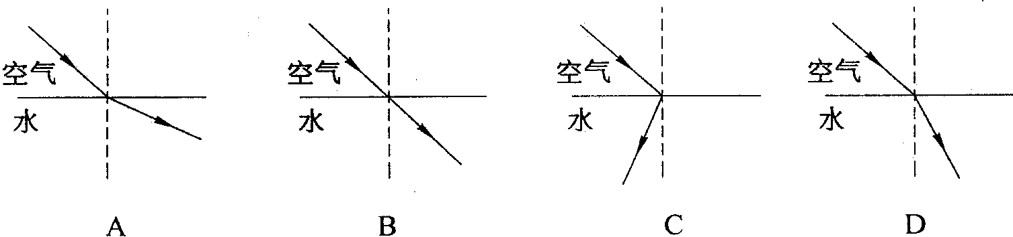
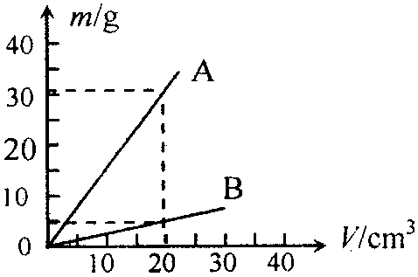
08．如图所示的是A、B两种物质的质量m与体积V的关系图象。由图象可知，A、B两种物质的密度ρ_{A}、ρ_{B}和水的密度ρ_{水}之间的关系是 ( C )

A．ρ_{B}＞ρ_{水}＞ρ_{A}
B．ρ_{B}＞ρ_{A}＞ρ_{水}
C．ρ_{A}＞ρ_{水}＞ρ_{B}
D．ρ_{水}＞ρ_{A}＞ρ_{B}

09．下面说法中正确的是 ( CD )
A．发声体每秒振动次数越多，音调就越高，响度越大
B．声源离人耳越近，音调越高，响度越大
C．音色与发声体的结构、材料有关
D．用力敲鼓，鼓面振幅越大，响度越大
10．下列现象发生过程中，需要吸热的是 ( ABD )
A．初春，屋檐下的冰锥消融了 B．盛夏，湿地中水的蒸发
C．金秋，夜晚草叶上形成露珠 D．寒冬，逐渐变小的冰雕

二、填空题(每空1分，共24分。请将正确答案写在题中相应的方括号内)
11．填上合适的单位(用符号)：
(1)教室每层楼高约33[ dm ]；(2)一位中学生的质量为45[ kg ]。
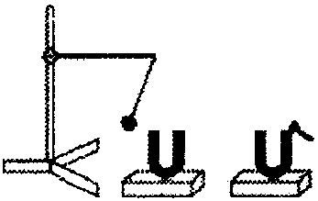
12．如图所示的实验，当敲击右边的音叉时，左边的小球也会被弹起，这一现象说明声音通过[ 空气 ]传播。如果把该实验在月球上进行，挂在左边音叉旁的那个小球[ 不会 ]被弹起。(选填“也会”或“不会”)
13．某运动员百米赛跑的成绩是10 s，他到达终点时的速度是14.3 m/s，则他在比赛过程中的平均速度是[ 10 ]m/s，合[ 36 ]km/h。
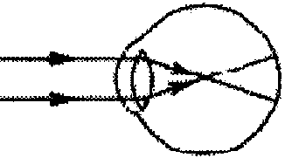
14．如图所示是[ 近视 ]眼成像的光路图(选填“近视”或“远视”)，应配戴[凹 ]透镜矫正。
15．小明从冰箱内拿出一杯自制的冰淇淋，过了一会儿，杯的外壁出现了一层水珠，这是发生了[ 液化 ]现象(填物态变化的名称)，这一现象的发生需要[ 放出 ]热量(选填“吸收”或“放出”)。
16．小李同学身高是1.60 m，站在距他1.50 m竖直放置的穿衣镜前试穿一件衣服，则他在镜中的像高为[ 1.60 ]m，像距他[ 3.00 ]m。
17．位于某市市中心的镜湖以环种杨柳而景胜一方，湖畔垂柳成萌，水面倒影如镜。从物理学的角度看，“垂柳成荫”是由于光的[ 直线传播 ]形成的，“倒影如镜”是由光的[ 反射 ]所形成的岸边柳树的[ 虚像 ](选填“实像”或“虚像”)。
18．色光三原色是红、[绿 ]、[蓝 ]。
19．用照相机拍一朵盛开的荷花，荷花到镜头的距离要大于[ 二倍焦距 ]。若要把荷花的像拍得更大些，应使照相机的镜头[ 靠近 ]荷花(选填“远离”或“靠近”)。
20．水的密度是[ 1.0×10 ³ kg/m³ ]，表示的物理意义是[ 每立方米的水质量是1.0×10 ³ kg ]。
21．一个空瓶子的质量是150 g，当装满水时，瓶和水的总质量是400 g；当装满另一种液体时，瓶和液体的总质量是350 g。则这个瓶子的容积是[ 250 ]cm³，液体的密度是[ 0.8×10 ³ ]kg/m³。
22．甲、乙两种金属的密度分别为ρ₁和ρ₂，由质量相等的甲、乙两种金属制成一个合金零件，它的密度是[ ]。
2ρ₁ρ₂
———
ρ₁＋ρ₂
三、实验探究题(23题2分，24、28题各5分，25、26、30题各4分，27题6分，29题3分，31题1分，共34分)
23．如图所示，图中刻度尺的分度值是[ 1 ]mm，木块的长度为[ 1.85 ]cm。
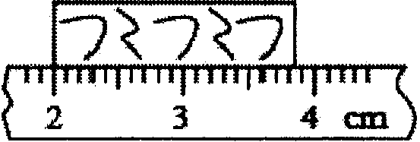
24．小明在“测小车的平均速度”的实验中，设计了如图所示的实验装置：小车从带刻度(分度值为1 mm)的斜面顶端由静止下滑，图中的圆圈是小车到达A、B、C三处时电子表的显示(数字分别表示“小时∶分∶秒”)，则：
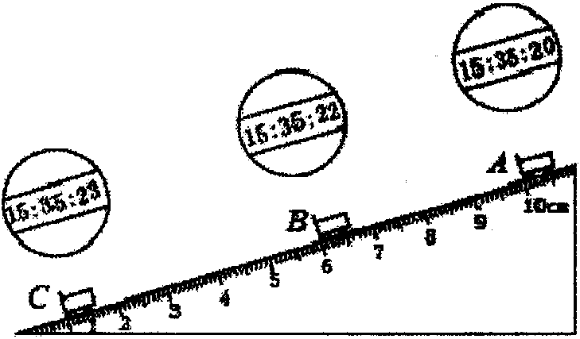
(1)该实验是根据公式[ ]进行测量的；
s
v＝—
t
(2)实验时为了方便计时，应使斜面的坡度较[小 ](选填“大”或“小”)；
(3)s_{AB}＝4.00 cm，t_{BC}＝[ 1 ]s，v_{AC}＝[ 0.03 ]m/s；(保留一位有效数字)
(4)实验前必须学会熟练使用电子表，如果让小车过了A点后才开始计时，则会使所测AC段的平均速度v_{AC}偏[大 ](选填“大”或“小”)。

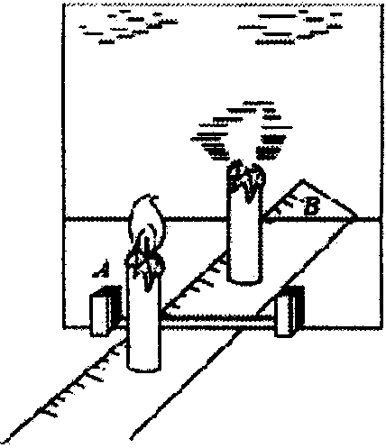
25．某同学在做“平面镜成像的特点”实验时，将一块玻璃板竖直架在一把直尺的上面，再取两段等长的蜡烛A和B一前一后竖放在直尺上。点燃玻璃板前的蜡烛A，用眼睛进行观察，如图所示，在此实验中：
(1)直尺的作用是便于比较像与物[ 到平面镜的距离 ]的关系；
(2)两段等长的蜡烛是为了比较像与物的[ 大小 ]的关系；
(3)移去蜡烛B，并在其所在位置上放一光屏，则光屏上[ 不能 ]接收到蜡烛A的烛焰的像(选填“能”或“不能”)，这说明平面镜成的是[虚 ]像。

26．(1)A组同学用如图甲所示装置，测出的水温将偏[高 ](选填“高”或“低”)。
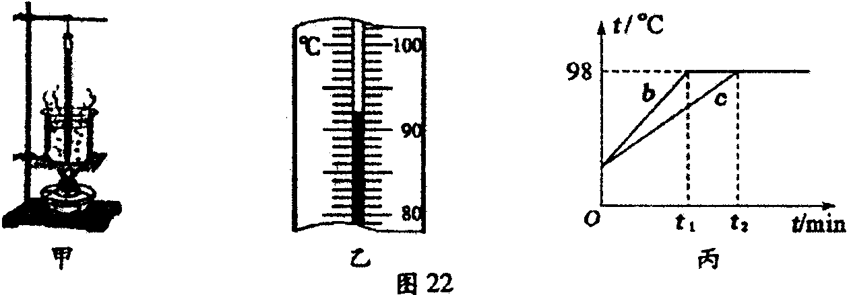
(2)图乙是B组同学在实验某时刻温度计的示数，此时水的温度是[ 92 ]℃。
(3)B、C两组同学虽然选用的实验装置相同，但将水加热到沸腾用的时间不同，他们绘制的温度随时间变化的图象如图丙所示。分析图象可知：水的沸点是[ 98 ]℃， B、C组得到b、c两种不同图象的原因可能是水的[ 质量 ]不同。

27．在利用光具座进行凸透镜成像的实验探究中：
(1)如下图甲所示，一束平行于凸透镜主光轴的光线经过凸透镜后，在光屏上形成了一个最小、最亮的光斑。由图可知，凸透镜对光线具有[ 会聚 ]作用，该凸透镜的焦距是[ 11 ]cm。
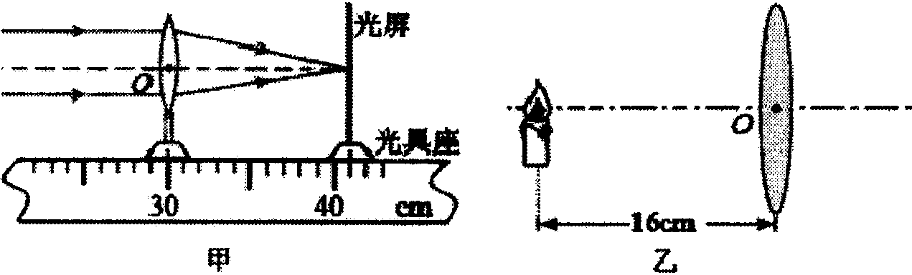

(2)将蜡烛、凸透镜、光屏依次放在光具座上，点燃蜡烛后，无论怎样移动光屏都不能在光屏上得到像，请你指出其中一条可能的原因：[蜡烛的烛焰、凸透镜、光屏三者的中心不在同一高度上(蜡烛放在了凸透镜焦点以内、光具座不够长)]。
(3)调整后，把烛焰放在距凸透镜16 cm处时(如图乙所示)，在凸透镜另一侧前后移动光屏，会在光屏上得到一个倒立、[ 放大 ]的实像(填写像的性质)；[ 投影仪 ](填光学仪器)就是利用这一成像规律工作的。如果将蜡烛在乙图的基础上远离透镜，仍要在光屏上得到清晰的像，光屏应向[ 靠近 ](选填“靠近”或“远离”)透镜的方向移动。

28．用天平和量筒测量盐水密度的实验：
(1)在使用托盘天平前要对天平进行调节，请将下列各步骤前的字母按照正确的顺序排列[ ACB ]；
A．组装好天平，把天平放在水平台面上
B．调节天平的平衡螺母，使天平横梁水平平衡
C．把游码置于标尺的零刻度线处
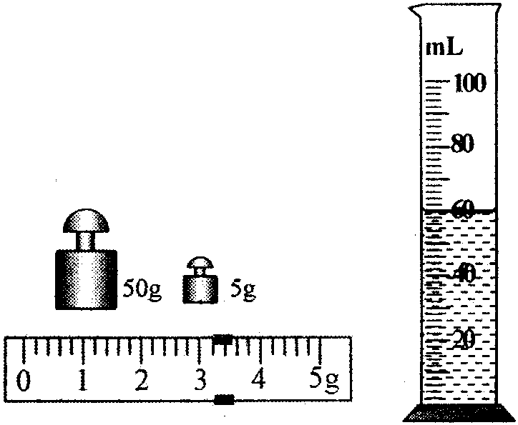
(2)实验过程：
a．在玻璃杯中盛装适量盐水，放在调节好的天平左盘上称量，当天平重新平衡时，读出砝码、游码的读数之和为m₁；
b．把玻璃杯中的一部分盐水倒入量筒，如图所示，记下量筒中盐水的体积V；
c．把玻璃杯和剩余盐水放在天平左盘
上称量，当天平重新平衡时，所用
砝码和游码位置如图所示，读出玻
璃杯和剩余盐水的质量m₂；
d．计算出量筒中盐水的质量m和密度ρ(根据实验过程，完成下表实验数据的填写)。
玻璃杯和盐水  的质量m₁/g | 玻璃杯和剩余  盐水的质量m₂/g | 量筒中的盐水  的质量m/g | 量筒中的盐水  的体积V/cm³ | 盐水的密度  ρ/(kg·m^{－3})
130.2 | 58.2 | 72 | 60 | 1.2×10 ³
29．图中体温计的量程是[ 35～42 ]℃，分度值是[ 0.1 ]℃，现在示数为[ 38.3 ]℃。

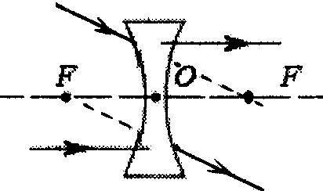
30．在下图中画出与已知光线对应的入射光线或折射光线。
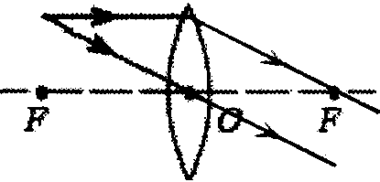
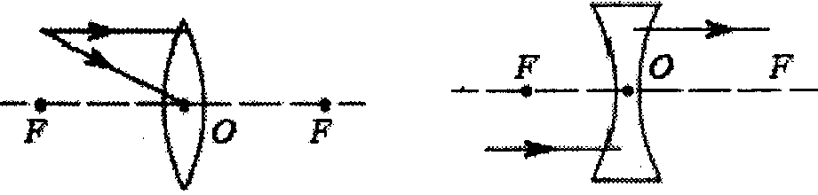

31．根据平面镜成像特点，在图中画出物体AB在平面镜MN中的像A′B′。
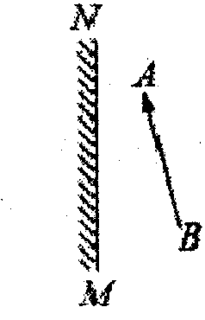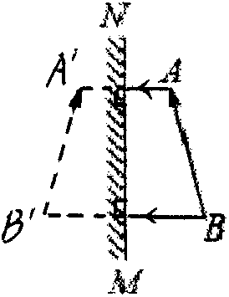

四、信息读取题(每题4分，共8分)
32．如图甲所示，从游泳池里出来的小明感觉比下水前冷，是由于身体表面的水[ 蒸发吸热 ]。他向下看，感到池水的深度比实际的要[浅 ]。
请你在图乙中大致画出小明在岸上B点观察池底A点的光路图。
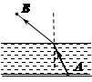
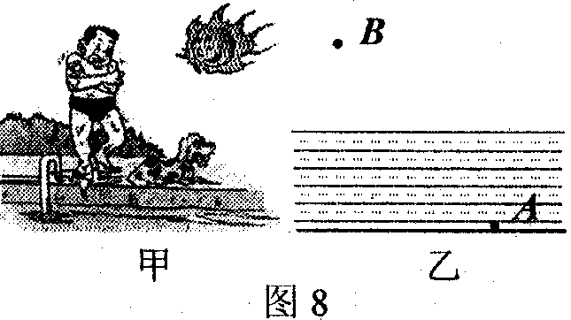

33．在下表中，参考例题把表格填写完整。
事件 | 对象 | 质量 | 体积 | 密度
例题：蜡烛的燃烧 | 蜡烛 | 变小 | 变小 | 不变
1．杯中的水倒掉一部分 | 杯中水 | 变小 | 变小 | 不变
2．酒精灯正在燃烧 | 灯中酒精 | 变小 | 变小 | 不变
3．使用钢瓶中的液化气煮饭 | 瓶中液化气 | 变小 | 不变 | 变小
4．杯中的冰熔化成水 | 熔化的水 | 不变 | 变小 | 变大
五、综合与应用题(35题6分，36题8分。共14分)
34．某物体在一条直线上运动，它在前5 s内通过的路程是10 m，在接下来的10 s内通过的路程是25 m，在最后4 s内通过的路程是12 m。求：
(1)它在前5 s内的平均速度是多少?
解：前5 s内的平均速度：
……………………………………………………………(1分)
s₁
v₁＝—
t₁
……………………………………………(1分)
10 m
＝———＝2 m/s
5 s

(2)在最后4 s内的平均速度是多少?
解：最后4 s内的平均速度：
……………………………………………………………(1分)
s₃
v₃＝—
t₃
……………………………………………(1分)
12 m
＝———＝3 m/s
4 s

(3)在全程中的平均速度是多少?(保留两位有效数字)
解：全程中的平均速度：
…………………………………………………(1分)
s s₁＋s₂＋s₃
v＝—＝————
t t₁＋t₂＋t₃
……………………………(1分)
10 m＋25 m＋12 m
＝—————————＝2.5 m/s
5 s＋10 s＋4 s

35．“五·一”黄金周，征征和妈妈到无锡旅游，买了一只宜兴茶壶，如图所示。她听说宜兴茶壶是用宜兴特有的泥土材料制成的，很想知道这种材料的密度。于是她用天平测出壶盖的质量为44.4 g，再把壶盖放入装满水的溢水杯中，并测得溢出水的质量是14.8 g。
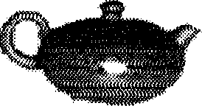
(1)请你帮征征算出这种材料的密度是多少?
解：由得，壶盖的体积：
m
ρ＝—
V

………………………………………………(2分)
m_{水}
V_{盖}＝V_{水}＝——
ρ_{水}
………………(2分)
14.8 g 14.8 g
＝———————＝————＝14.8 cm³
1.0×10³ kg/m³ 1 g/cm³
该材料的密度：
……………………………………………………………(1分)
m_{盖}
ρ＝——
V_{盖}
………………(1分)
44.4 g
＝—————＝3.0 g/cm³＝3.0×10³ kg/m³
14.8 cm³
(2)若测得整个空茶壶的质量为159 g，则该茶壶所用材料的体积为多大?
解：该茶壶所用材料的体积：
………………………………………………………………(1分)
m
V＝—
ρ
…………………(1分)
159 g
＝—————＝53 cm³＝5.3 cm³×10^{－5} m³
3.0 g/cm³

评分说明：其它做法只要正确均可得分。

